# UiPath流程调用Invoke Workflow File的介绍和使用

1. **流程调用（Invoke Workflow File）的介绍**

同步调用指定的工作流程, 可以选择将其传递给in参数列表, 通过”导入参数”功能, 可以使用此活动从指定的工作流程中导入参数

**二、Invoke Workflow File在UiPath中的使用**

1. 打开设计器，在设计库中新建一个Sequence，为序列命名为s1及设置Sequence存放的路径，然后在Activities中搜索Assign，并将其拖至设计区. 在Value 属性中, 使用快捷键Ctrl + k 创建字符串变量outVar, 并赋值”由s1传递过来的值”. 在To属性中, 使用快捷键Ctrl + m 创建参数outParam, 并将其方向修改为Out, 表示将其传递出去, 类型修改为String

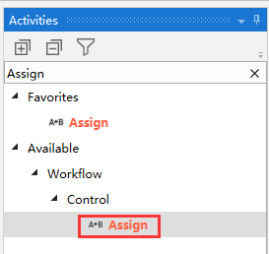

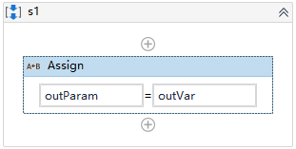

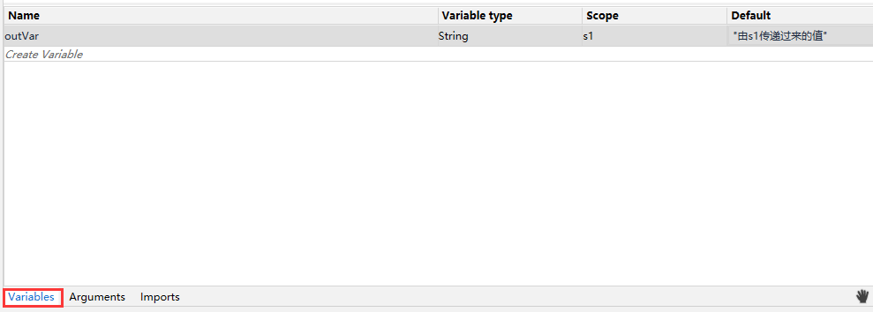

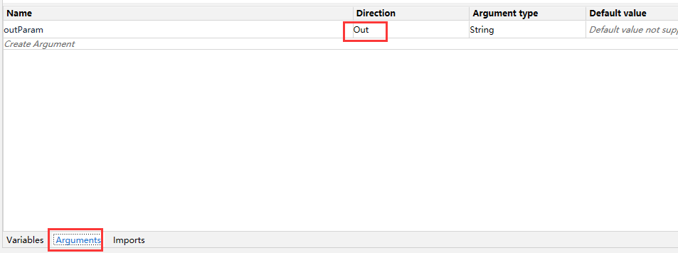

1. 设计库中新建一个Sequence，为序列命名为s2及设置Sequence存放的路径，然后在Activities中搜索Invoke Workflow File，并将其拖至设计区. 在WorkflowFileName属性中, 输入s1的路径

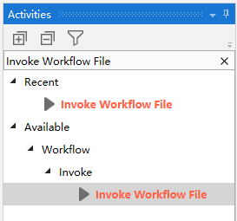

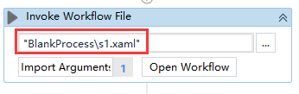

1. 点击”Import Arguments”, 会出现s1的传递过来的参数outParam, 在Value属性使用快捷键Ctrl + k 创建字符串变量acceptParam, 将s1传递过来的参数的值赋值给s2的变量, 点击OK

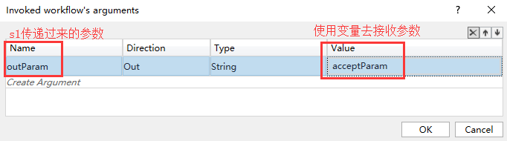

1. 在Activities中搜索Message Box，并将其拖至设计区, 在Text 属性中输入变量acceptParam

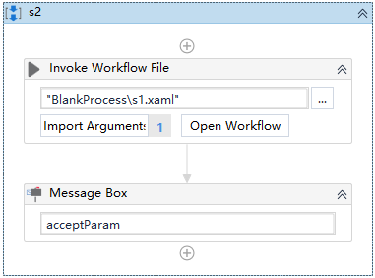

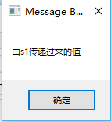

#运行s2序列，你会看到弹窗, 并显示s1流程传递过来的参数内容

总结：以上流程就用到了流程调用（Invoke Workflow File）的操作，大家可以动手试试